1. Sebutkan dan jelaskan apa perbedaan kelas super dan kelas sub!

Jawaban :

Superclass dan subclass adalah dua istilah dalam perangkat lunak Java yang terkait dengan hubungan antara dua obyek.

SUPERCLASS ADALAH SEBUAH ISTILAH YANG MERUJUK PADA KELAS YANG DIJADIKAN ACUAN PEWARISAN/PENURUNAN DATA. OLEH KARENA ITU, SUPERCLASS BERSIFAT UMUM.

SEMENTARA ITU, SUBCLASS ADALAH SEBUAH ISTILAH YANG MERUJUK PADA KELAS YANG DITURUNKAN ATAU DIWARISKAN DARI SUPERCLASS. OLEH KARENA ITU, SUBCLASS BERSIFAT LEBIH KHUSUS ATAU SPESIFIK DALAM PENYAJIAN INFORMASI DARIPADA SUPERCLASS.

Contoh superclass: ORANG.

Contoh subclass: Pelajar, Dokter, Pria, Wanita, Guru

2. Jelaskan secara lengkap apa arti dari sintaks dibawah ini :

[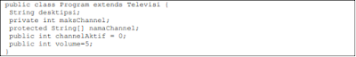](https://www.blogger.com/u/1/blog/post/edit/4310209025248791298/3968685934373507163)

Jawaban :

public class Program extends Televisi {//kelas program yang di wariskan kelas televisi

     String desktipsi;//deklarasi default dengan tipe String

     private int maksChannel;//deklarasi tipe int yang hanya dapat diakses oleh kelas tersebut

     protected String[] namaChannel;//deklarasi yang bisa diakses oleh kelas tersebut berikut dengan semua kelas sub

     public int channelAktif = 0;//deklarasi yang dapat diakses tanpa membedakan hirarki kelas dan sudah diberi nilai awal 0

     public int volume=5;//deklarasi yang dapat diakses tanpa membedakan hirarki kelas dan sudah diberi nilai awal 5

}

3. Buatlah program berdasarkan Class Diagram berikut ini :

[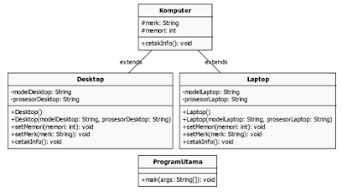](https://www.blogger.com/u/1/blog/post/edit/4310209025248791298/3968685934373507163)

Keterangan Simbol : (+ public, - private, # protected).

Pada gambar diatas terdapat 4 kelas yang bernama Komputer, Desktop, Laptop dan ProgramUtama.

Berikut atribut dan metode untuk masing-masing kelas tersebut.

Kelas : Komputer

[](https://www.blogger.com/u/1/blog/post/edit/4310209025248791298/3968685934373507163)

Kelas : Dekstop (anak dari Kelas Komputer)

[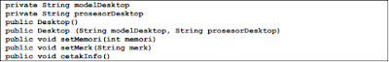](https://www.blogger.com/u/1/blog/post/edit/4310209025248791298/3968685934373507163)

Kelas : Laptop (anak dari Kelas Komputer)

[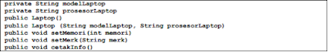](https://www.blogger.com/u/1/blog/post/edit/4310209025248791298/3968685934373507163)

Kelas : ProgramUtama

[](https://www.blogger.com/u/1/blog/post/edit/4310209025248791298/3968685934373507163)

Berikut ketentuan pembuatan program tersebut :

1. Kelas Komputer merupakan kelas induk dari kelas Desktop dan Laptop.

2. Kelas ProgramUtama merupakan kelas yang tidak termasuk kedalam hirarki kelas Komputer.

3. Semua kelas, atribut dan metode harus dibuat dengan menggunakan penamaan yang sama dengan soal.

4. Jika memanggil metode cetakInfo() dari kelas Komputer, akan memunculkan teks :

[](https://www.blogger.com/u/1/blog/post/edit/4310209025248791298/3968685934373507163)

5. Jika memanggil metode cetakInfo() dari kelas Desktop, akan memunculkan teks :

[](https://www.blogger.com/u/1/blog/post/edit/4310209025248791298/3968685934373507163)

6. Jika memanggil metode cetakInfo() dari kelas Laptop, akan memunculkan teks :

[](https://www.blogger.com/u/1/blog/post/edit/4310209025248791298/3968685934373507163)

7. Jika memanggil konstruktor Desktop(), maka

[](https://www.blogger.com/u/1/blog/post/edit/4310209025248791298/3968685934373507163)

8. Jika memanggil konstruktor Laptop(), maka

[](https://www.blogger.com/u/1/blog/post/edit/4310209025248791298/3968685934373507163)

9. Jika memanggil konstruktor Desktop(modelDesktop, prosesorDesktop) atau Laptop(modelLaptop, prosesorLaptop), maka isi metodenya adalah inisialisasi nilai atribut berdasarkan parameter yang dikirimkan.

10.Kelas Komputer, Desktop dan Laptop tersebut harus dapat digunakan oleh kelas ProgramUtama dengan kode pada metode main() sebagai berikut :

[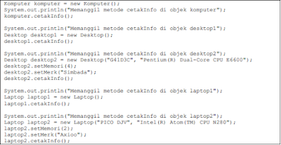](https://www.blogger.com/u/1/blog/post/edit/4310209025248791298/3968685934373507163)

Contoh Output:

[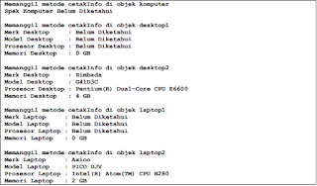](https://www.blogger.com/u/1/blog/post/edit/4310209025248791298/3968685934373507163)

Jawaban :

class Komputer

{

    protected String merk;protected int memori;

    public void cetakInfo(){System.out.println("Spek Komputer Belum diketahui");}

}

class Desktop extends Komputer

{

    private String modelDesktop;

    private String prosesorDesktop;

    public Desktop()

     {

        merk = "Belum Diketahui";

        memori = 0;

        modelDesktop = "Belum Diketahui";

        prosesorDesktop = "Belum Diketahui";

    }

    public Desktop(String modelDesktop, String prosesorDesktop){this.modelDesktop = modelDesktop;this.prosesorDesktop = prosesorDesktop;}

    public void setMemori(int memori){this.memori = memori;}

    public void setMerk(String merk){this.merk = merk;}

    public void cetakInfo()

     {

        System.out.println("Merk Desktop        :"+merk);

        System.out.println("Model Desktop       :"+modelDesktop);

        System.out.println("Prosesor Desktop    :"+prosesorDesktop);

        System.out.println("Memori Desktop      :"+memori+" GB");

    }

}

class Laptop extends Komputer

{

    private String modelLaptop;

    private String prosesorLaptop;

    public Laptop()

     {

        merk = "Belum Diketahui";

        memori = 0;

        modelLaptop = "Belum Diketahui";

        prosesorLaptop = "Belum Diketahui";

    }

    public Laptop(String modelLaptop, String prosesorLaptop)

     {

        this.prosesorLaptop = prosesorLaptop;

        this.modelLaptop = modelLaptop;

    }

    public void setMemori(int memori){this.memori = memori;}

    public void setMerk(String merk){this.merk = merk;}

    public void cetakInfo()

     {

        System.out.println("Merk Laptop        :"+merk);

        System.out.println("Model Laptop       :"+modelLaptop);

        System.out.println("Prosesor Laptop    :"+prosesorLaptop);

        System.out.println("Memori Laptop      :"+memori+" GB");

    }

}

class ProgramUtama

{

    public static void main(String[] args)

     {

        Komputer komputer = new Komputer();

        System.out.println("Memanggil metode cetakInfo di objek komputer");

        komputer.cetakInfo();

        System.out.println();

        System.out.println("Memanggil metode cetakInfo di objek desktop1");

        Desktop desktop1 = new Desktop();

        desktop1.cetakInfo();

        System.out.println();

        System.out.println("Memanggil metode cetakInfo di objek desktop2");

        Desktop desktop2 = new Desktop("G41D3C", "Pentium(R) Dual-Core CPU E6600");

        desktop2.setMemori(4);

        desktop2.setMerk("Simbada");

        desktop2.cetakInfo();

        System.out.println();

        System.out.println("Memanggil metode cetakInfo di objek laptop1");

        Laptop laptop1 = new Laptop();

        laptop1.cetakInfo();

        System.out.println();

        System.out.println("Memanggil metode cetakInfo di objek laptop2");

        Laptop laptop2 = new Laptop("PICO DJV", "Intel(R) Atom(TM) CPU N280");

        laptop2.setMemori(2);

        laptop2.setMerk("Axioo");

        laptop2.cetakInfo();

    }

}